进入 【基础设置】-【店铺管理】中，添加要绑定的店铺

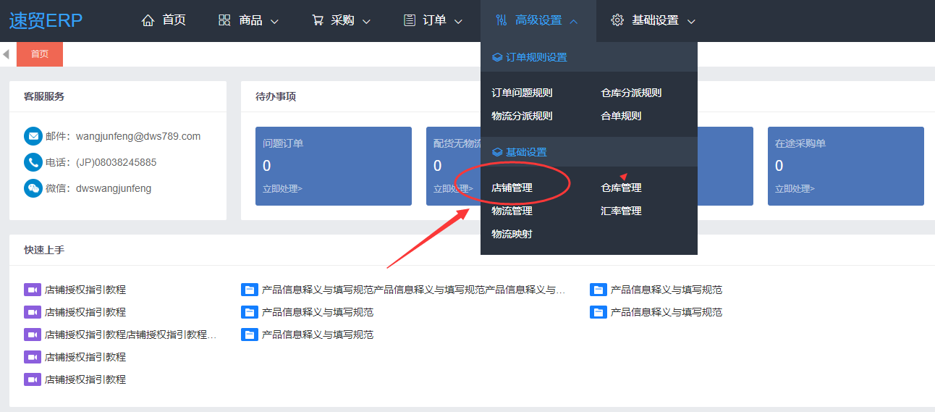

注意：速贸ERP与乐天、亚马逊平台连接，获取数据或上传数据，均是通过API接口连接的，在连接的过程中，速贸ERP系统是作为第三方开发者的角色的，而通过API接口连接平台是不会造成账号关联的问题的。

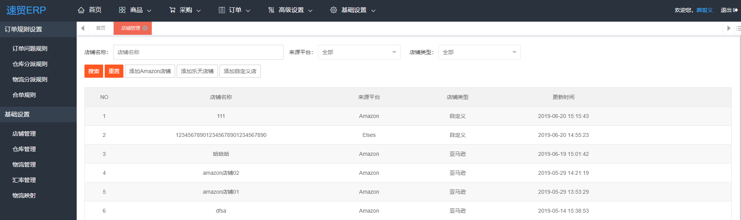

图.店铺管理

添加亚马逊店铺：填写店铺名称、Amazon账户、开户站、Merchant ID及MWSAuth Token进行店铺添加。

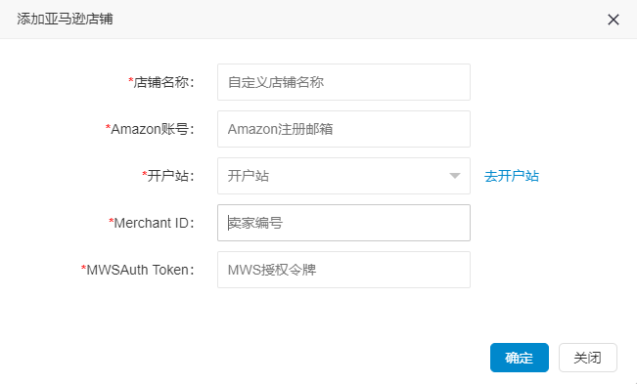

图.添加亚马逊店铺

添加乐天店铺：填写店铺名称、用户名（ユーザー名）、店铺URL、serviceSecret、licenseKey、FTP帐号及FTP密码进行店铺添加。

（其中FTP用于乐天市场管理商品图片库）

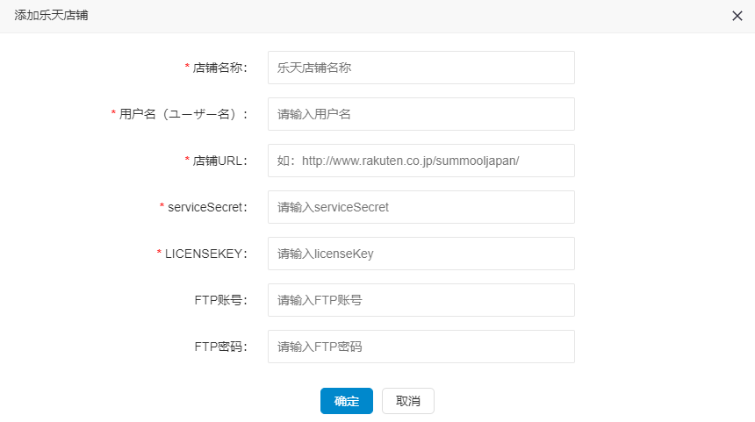

图.添加乐天店铺

添加自定义店铺：填写店铺名称及来源平台进行店铺添加。

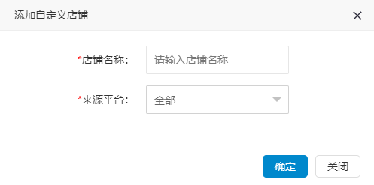

图.添加自定义店铺